

МИНИСТЕРСТВО НАУКИ И ВЫСШЕГО ОБРАЗОВАНИЯ РОССИЙСКОЙ ФЕДЕРАЦИИ

Федеральное государственное бюджетное образовательное учреждение

высшего образования

**"МИРЭА - Российский технологический университет"**

**РТУ МИРЭА**



Институт искусственного интеллекта

Кафедра общей информатики

**ОТЧЕТ**

**ПО ПРАКТИЧЕСКОЙ РАБОТЕ № 6**

построение комбинационных схем, реализующих МДНФ и МКНФ заданной логической функции от 4-х переменных в базисах И-НЕ, ИЛИ-НЕ

**по дисциплине**

**«**ИНФОРМАТИКА**»**

Выполнил студент группы ИКБО-37-22 Утенков Ю. Ю.

Принял Корчемная А. И.

ассистент.

Практическая работа выполнена « 08 »10 2022 г.

(подпись студента)

«Зачтено» « » 2022 г.

(подпись руководителя)

Москва 2022

СОДЕРЖАНИЕ

1 ПОСТАНОВКА ЗАДАЧИ 3

2 ПРОЕКТИРОВАНИЕ И РЕАЛИЗАЦИЯ 4

2.1 Восстановленная таблица истинности 4

2.2 Минимизация логической функции при помощи карт Карно 5

2.3 Приведение МДНФ и МКНФ к базисам «И-НЕ» и «ИЛИ-НЕ» 7

2.4 Схемы, реализующие МДНФ и МКНФ в требуемых логических базисах 8

3 ВЫВОДЫ 10

4 СПИСОК ИНФОРМАЦИОННЫХ ИСТОЧНИКОВ 11

# 1 ПОСТАНОВКА ЗАДАЧИ

В соответствии с вариантом дана логическая функция от четырёх переменных, заданная в 16-теричной форме имеет следующий вид:

F(a,b,c,d) = D89F16 = 11011000100111112

Восстановить таблицу истинности. Минимизировать логическую функцию при помощи карт Карно и получить формулы МДНФ и МКНФ в общем базисе. Перевести МДНФ и МКНФ в базисы «И-НЕ» и «ИЛИ-НЕ» (каждую минимальную форму в два базиса). Построить комбинационные схемы для приведенных к базисам формул МДНФ и МКНФ в лабораторном комплексе, используя только логические элементы, входящие в конкретный базис. Протестировать работу схем и убедиться в их правильности. Подготовить отчет о проделанной работе и защитить ее.

# 2 ПРОЕКТИРОВАНИЕ И РЕАЛИЗАЦИЯ

# 2.1 Восстановленная таблица истинности

Необходимо преобразовать ее в двоичную запись: 1101 1000 1001 11112 – получили столбец значений логической функции, который необходим для восстановления полной таблицы истинности (см. табл.1).

Таблица 1 - Таблица истинности для F

|  |  |  |  |  |
| --- | --- | --- | --- | --- |
| a | b | c | d | F |
| 0 | 0 | 0 | 0 | 1 |
| 0 | 0 | 0 | 1 | 1 |
| 0 | 0 | 1 | 0 | 0 |
| 0 | 0 | 1 | 1 | 1 |
| 0 | 1 | 0 | 0 | 1 |
| 0 | 1 | 0 | 1 | 0 |
| 0 | 1 | 1 | 0 | 0 |
| 0 | 1 | 1 | 1 | 0 |
| 1 | 0 | 0 | 0 | 1 |
| 1 | 0 | 0 | 1 | 0 |
| 1 | 0 | 1 | 0 | 0 |
| 1 | 0 | 1 | 1 | 1 |
| 1 | 1 | 0 | 0 | 1 |
| 1 | 1 | 0 | 1 | 1 |
| 1 | 1 | 1 | 0 | 1 |
| 1 | 1 | 1 | 1 | 1 |

# 2.2 Минимизация логической функции при помощи карт Карно

После восстановления таблицы истинности была получена (таблица 1). Необходимо построить карту Карно с единичными значениями (таблица 2):

Таблица 2 карта Карно, заполненная для построения МДНФ.

|  |  |  |  |  |
| --- | --- | --- | --- | --- |
| cd  ab | 00 | 01 | 11 | 10 |
| 00 | 1 | 1 | 1 |  |
| 01 | 1 |  |  |  |
| 11 | 1 | 1 | 1 | 1 |
| 10 | 1 |  | 1 |  |

Далее нужно построить МДНФ заданной функции. Для этого нужно воспользоваться методом карт Карно. Необходимо разместить единичные значения функции на карте Карно, предназначенной для минимизации функции от четырех переменных (таблица 2). Пустые клетки карты в таблице 2 содержат нулевые значения функции, которые при построении МДНФ в целях повышения наглядности можно на карту не наносить. Теперь необходимо выделить интервалы, на которых функция сохраняет свое единичное значение. Размер интервалов должен быть равен степени двойки. При выделении интервалов необходимо помнить, что карта Карно представляет собой развертку пространственной фигуры, поэтому некоторые интервалы могут разрываться краями карты.

Далее требуется записать формулу МДНФ, для чего последовательно нужно рассмотреть каждый из интервалов. Для каждого интервала нужно записать минимальную конъюнкцию, куда будут входить только те переменные и их отрицания, которые сохраняют свое значение на этом интервале. Переменные, которые меняют свое значение на интервале, упростятся. Чтобы получить МДНФ остается только объединить при помощи дизъюнкции имеющееся множество минимальных конъюнкций. Таким образом, получается формула (1):

$F_{мднф}$*= $\overline{c}*\overline{d}+\overline{b}*c*d+\overline{a}*\overline{b}*\overline{c}+a*b$* (1)

После восстановления таблицы истинности была получена (таблица 1). Необходимо построить карту Карно с нулевыми значениями (таблица 3):

Таблица 3 карта Карно, заполненная для построения МКНФ.

|  |  |  |  |  |
| --- | --- | --- | --- | --- |
| cd  ab | 00 | 01 | 11 | 10 |
| 00 |  |  |  | 0 |
| 01 |  | 0 | 0 | 0 |
| 11 |  |  |  |  |
| 10 |  | 0 |  | 0 |

МКНФ строится по нулевым значениям логической функции. Требуется обратиться к таблице, заполненной нулевыми значения, а единичные значения удалены для повышения наглядности. Необходимо выделить интервалы, на которых функция сохраняет свое нулевое значение. Выделение происходит по правилам, названным ранее. Необходимо записать формулу МКНФ, для чего последовательно необходимо рассмотреть каждый из интервалов. Для каждого интервала нужно записать минимальную дизъюнкцию, куда будут входить только те переменные и их отрицания, которые сохраняют свое значение на этом интервале. Переменные, которые меняют свое значение на интервале, упростятся. Чтобы получить МКНФ, необходимо объединить при помощи конъюнкции множество минимальных дизъюнкций, построенных для всех имеющихся интервалов. Таким образом, получается формула (2):

$F_{мкнф}=\left(\overline{a}+b+c+\overline{d}\right)*\left(a+\overline{b}+\overline{d}\right)*\left(a+\overline{c}+d\right)*\left(b+\overline{c}+d\right)$ (2)

# 2.3 Приведение МДНФ и МКНФ к базисам «И-НЕ» и «ИЛИ-НЕ»

Теперь необходимо привести полученную в формуле (1) МДНФ к базисам «И-НЕ» и «ИЛИ-НЕ». Для этого нужно воспользоваться законами де Моргана, в результате имеем формулы (3),(4):

$F_{{мднф}_{и-не}}=\overline{\overline{\overline{c}*\overline{d}}*\overline{\overline{b}*c*d}*\overline{\overline{a}*\overline{b}*\overline{c}}*\overline{a*b}}$ (3)

$F_{{мднф}_{или-не}}=\overline{\overline{\overline{c+d}+\overline{b+\overline{c}+\overline{d}}+\overline{a+b+c}+\overline{\overline{a}+\overline{b}}}}$ (4)

По заданию также требуется построить МКНФ рассматриваемой функции и тоже выразить ее в разных базисах.

Необходимо привести полученную в формуле (2) МКНФ к базисам «И-НЕ» и «ИЛИ-НЕ». Для этого нужно воспользоваться законами де Моргана, в результате имеем формулы (5),(6):

$F_{{мкнф}_{и-не}}=\overline{\overline{\overline{\left(a*\overline{b}*\overline{c}*d\right)}*\overline{\left(\overline{a}*b*d\right)}*\overline{\left(\overline{a}*c*\overline{d}\right)}*\overline{\left(\overline{b}*c*\overline{d}\right)}}}$ (5)

$F_{{мкнф}_{или-не}}\overline{\overline{\left(\overline{a}+b+c+\overline{d}\right)}+\overline{\left(a+\overline{b}+\overline{d}\right)}+\overline{\left(a+\overline{c}+d\right)}+\overline{\left(b+\overline{c}+d\right)}}$ (6)

# 2.4 Схемы, реализующие МДНФ и МКНФ в требуемых логических базисах

Необходимо построить в лабораторном комплексе комбинационные схемы, реализующие рассматриваемую функцию в базисах «И-НЕ» и «ИЛИ-НЕ» (всего 4 схемы), необходимо протестировать их работу и убедиться в их правильности (рис 1-4):

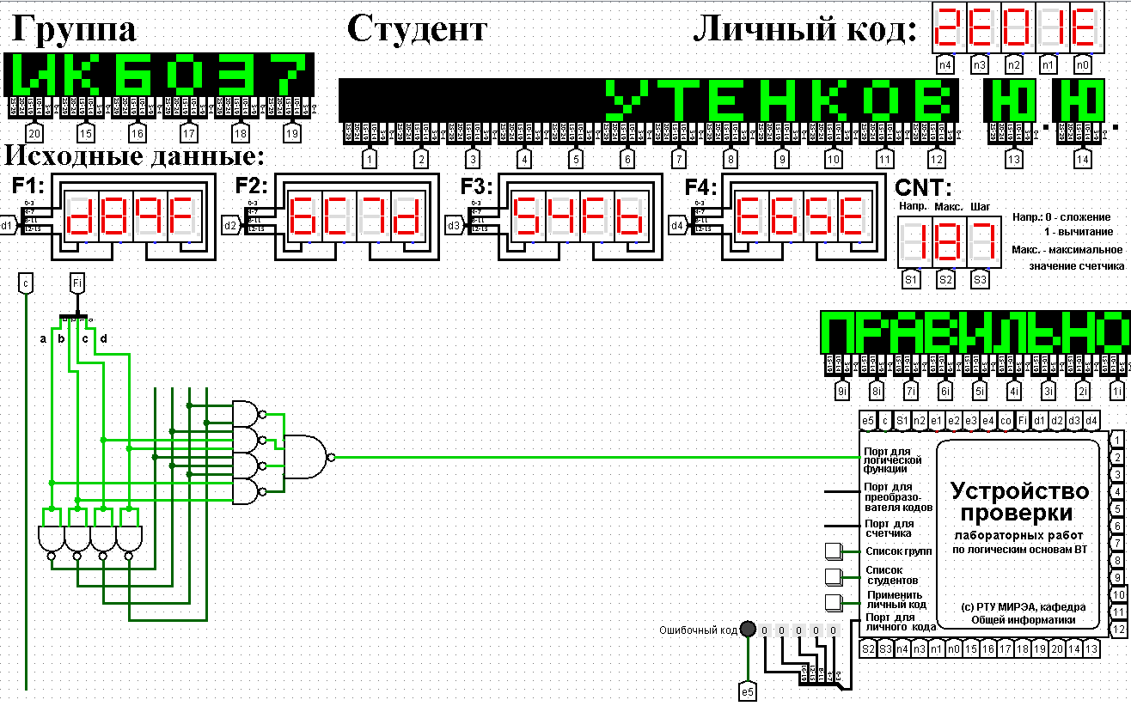

Рисунок 1- Тестирование схемы МДНФ, построенной в базисе «И-НЕ»

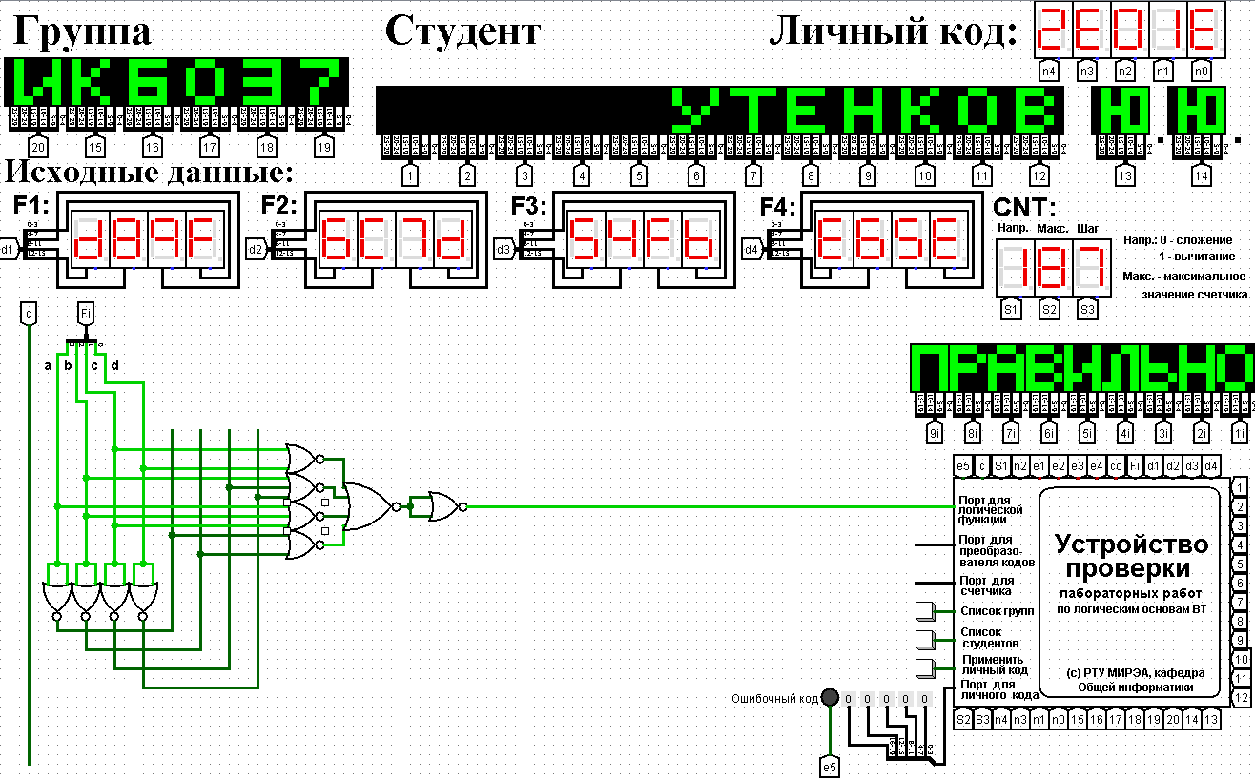

Рисунок 2 -Тестирование схемы МДНФ, построенной в базисе «ИЛИ-НЕ»

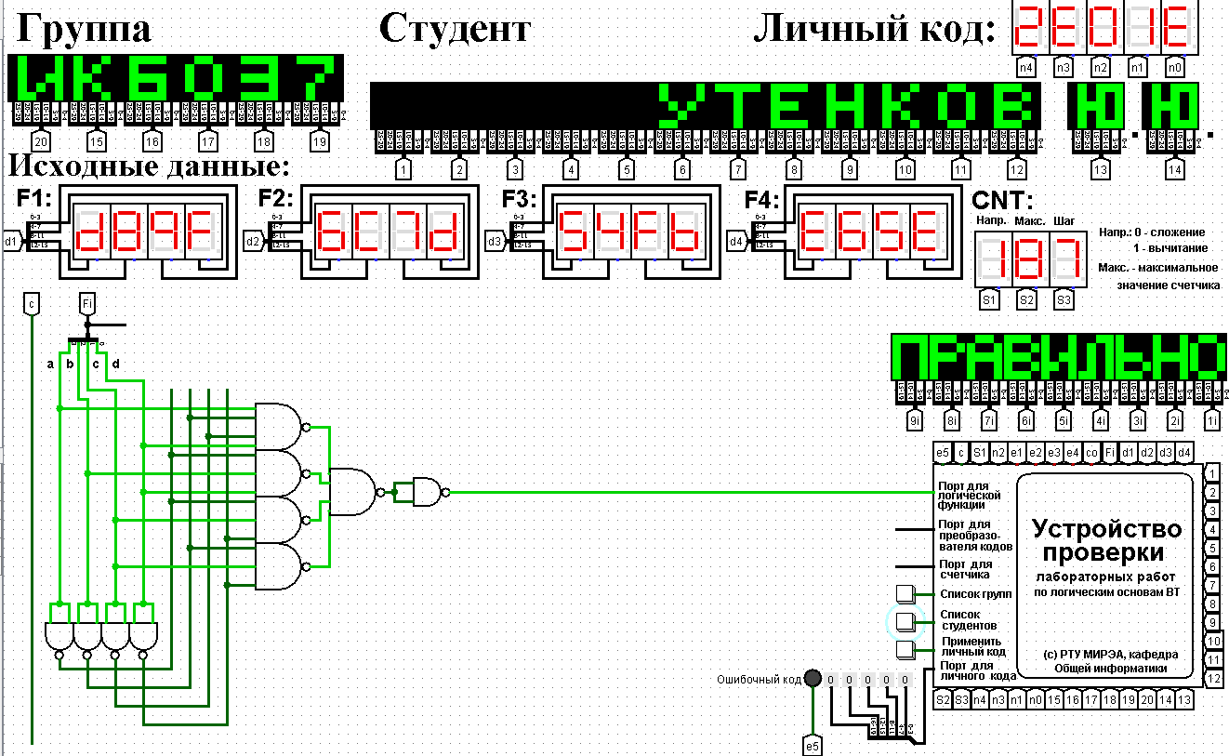

Рисунок 3 - Тестирование схемы МКНФ, построенной в базисе «И-НЕ»

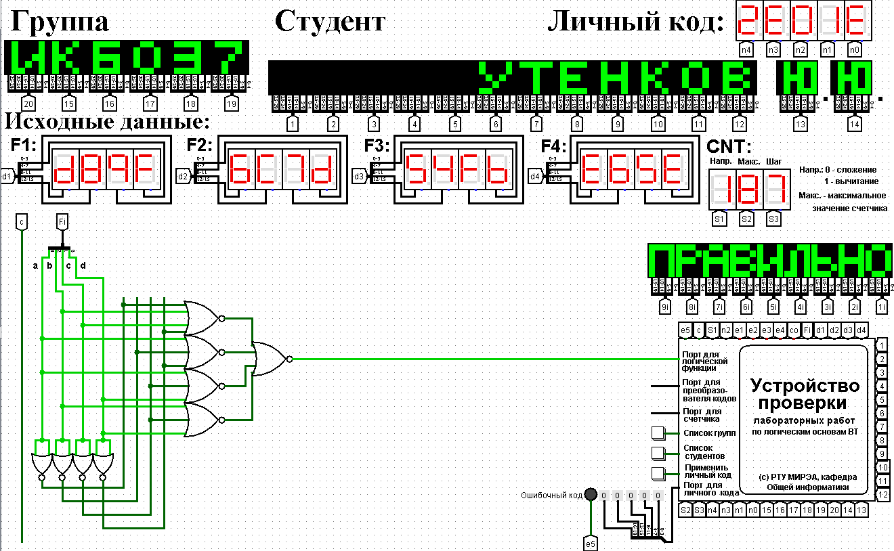

Рисунок 4 - Тестирование схемы МКНФ, построенной в базисе «ИЛИ-НЕ»

# 3 ВЫВОДЫ

В ходе работы были найдены формулы МДНФ и МКНФ от заданной функции при помощи диаграмм Вейча. По данным формулам были построены схемы МДНФ и МКНФ в логических базисах «И-НЕ» и «ИЛИ-НЕ» в среде схемотехнического моделирования Logisim, прошедшие тестирование.

# 4 СПИСОК ИНФОРМАЦИОННЫХ ИСТОЧНИКОВ

1.Смирнов С.С Информатика: Методические указания по выполнению практических и лабораторных работ / С.С. Смирнов — М., МИРЭА — Российский технологический университет, 2018. –102 с.

2. Программа построения и моделирования логических схем Logisim:– Текст: электронный // Карл Берч: [сайт] – 2011. – URL: http://cburch.com/logisim/ (дата обращения: 08.10.2022).